# 微信小程序-微超市的开发

Micro-Programming 工作室

朱工 王工 张工

# 项目背景(wechat-app-mall)

微信小程序能做的方向比较多，譬如超市、餐饮、水果店、蛋糕店等等，第一个项目主要就做超市方向吧，如红旗，万禾等中小型超市，主要是能给小区住户带来方便，能够线上下单，然后线下配送等相关功能。

## 1.1微信小程序与app

微信小程序与手机app相比较具备以下优势：

1. 轻量级(无需下载)
2. 跨平台(无需开发ios版本和android版本)
3. 用户使用简单、便捷，微信用户数量巨大

微信小程序与手机app相比较具备以下缺点：

1.受制于Tencent

## 1.2同类产品介绍与分析

### 1.2.1 即速应用平台(主要分析参考平台)

超市小程序例子地址：<http://www.jisuapp.cn/make/?a=1&b=45&c=-1>

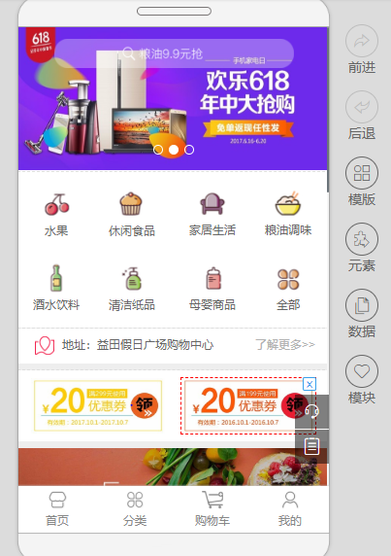 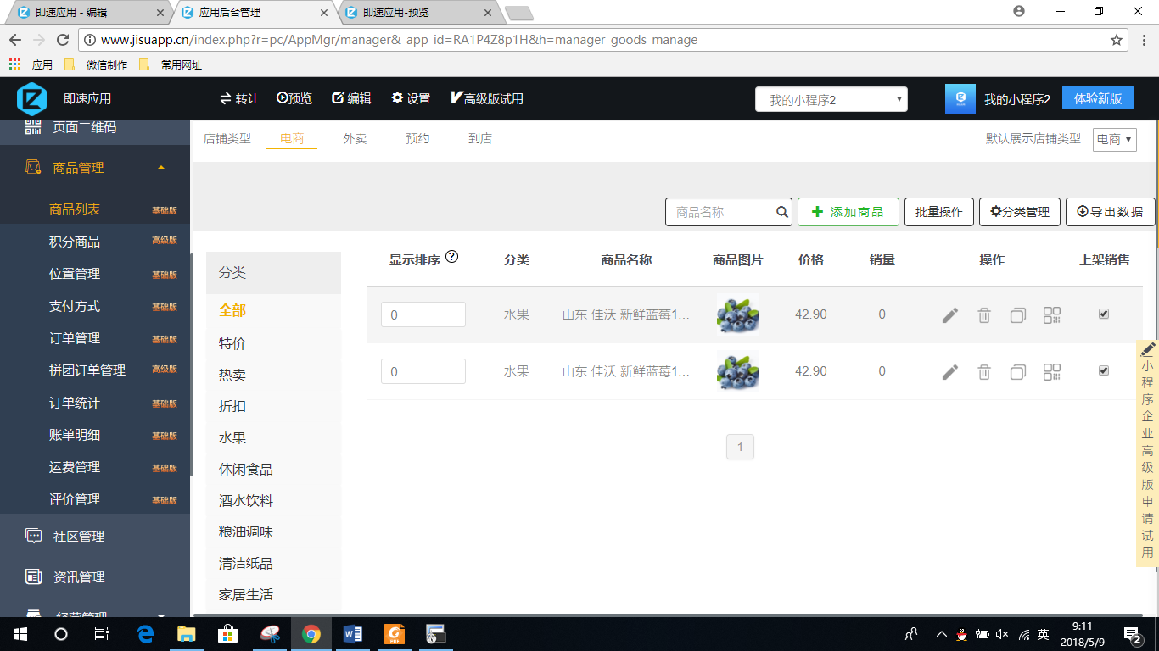

这个平台是做得比较好的，可惜的是不是开源的，在上面可以制作wechat小程序，并且还提供了后台的管理(商品管理、订单统计等)，因此从这个例子可以看出我们的系统至少应该包含三个子系统: wechat-app-mall、wechat-server 、wechat-web

wechat-app-mall： wechat小程序，用户与本系统的交互接口

wechat-server : 本系统的服务器端，数据处理的中心，需采用比较先进的架构(初步定在就用Java相关的架构，据说比较流行spring boot+spring cloud+redis，这方面王工🐂🍺有经验，可以讨论，用其他也行但得学习譬如Django)

wechat-web : 商家与本系统的交互接口，主要提供商品管理，订单管理等功能(采用

bootstrap+jquery?)

关于本系统的UI设计完全模仿上面的截图来做，好处是上面的小图标图片我们能够轻松获取，未来发展的方向是做成类似即速网络这种大的整合平台，涵盖各行各业，这也是wechat-server和wechat-web的命名不是wechat-server-mall,wechat-web-mall的原因。

### 1.2.2 凡科网和牛刀云

# 2.计划

## 2.1环境搭建与技术储备

本项目所有文档资料与代码均托管在github上面，如果以后有必要可以选择团队搭建一个git 私有服务器(这方面张工会搭建,不难)

1. **仓库管理**

1.推送代码到仓库时养成使用git status 和git diff的习惯，**只能推送纯文本代码到仓库**，其他编译环境或IDE产生的项目文件请使用.gitignore忽略，不懂可以问张工。

2.文档资料仓库: git@github.com:Mircro-Programming/Documents.git

3.wechat-app-mall: git@github.com:Mircro-Programming/wechat-app-mall.git

4.wechat-server : git@github.com:Mircro-Programming/wechat-server.git

5.wechat-web : git@github.com:Mircro-Programming/wechat-web.git

1. **主要参考资料**
2. **微信官方开发地址**

<https://developers.weixin.qq.com/miniprogram/dev/index.html>

**三、代码规范**

1.缩进和空白 一律使用4个空格代替tab键

2.变量命名（可讨论）

3.关于在前端设计时候，要考虑不同手机的兼容性，布局大小的时候利用百分比表示，

而不是具体的多少个像素。

**……**

**四、项目参考**

1. github开源项目<https://github.com/EastWorld/wechat-app-mall>

2. 即速应用(前面已经提到过了)

## 2.2需求分析阶段

## 2.3总体设计阶段

## 2.4详细设计阶段

# 3.任务时间一览

|  |  |
| --- | --- |
| 任 务 描 述 | 时 间 |
| 学习微信小程序相关知识 | 2018-05-09 |

.